Projekts

7. pielikums
Ministru kabineta
20__. gada __. _____
noteikumiem Nr. __
Robežpunktu piesaistes abriss

Paraugs
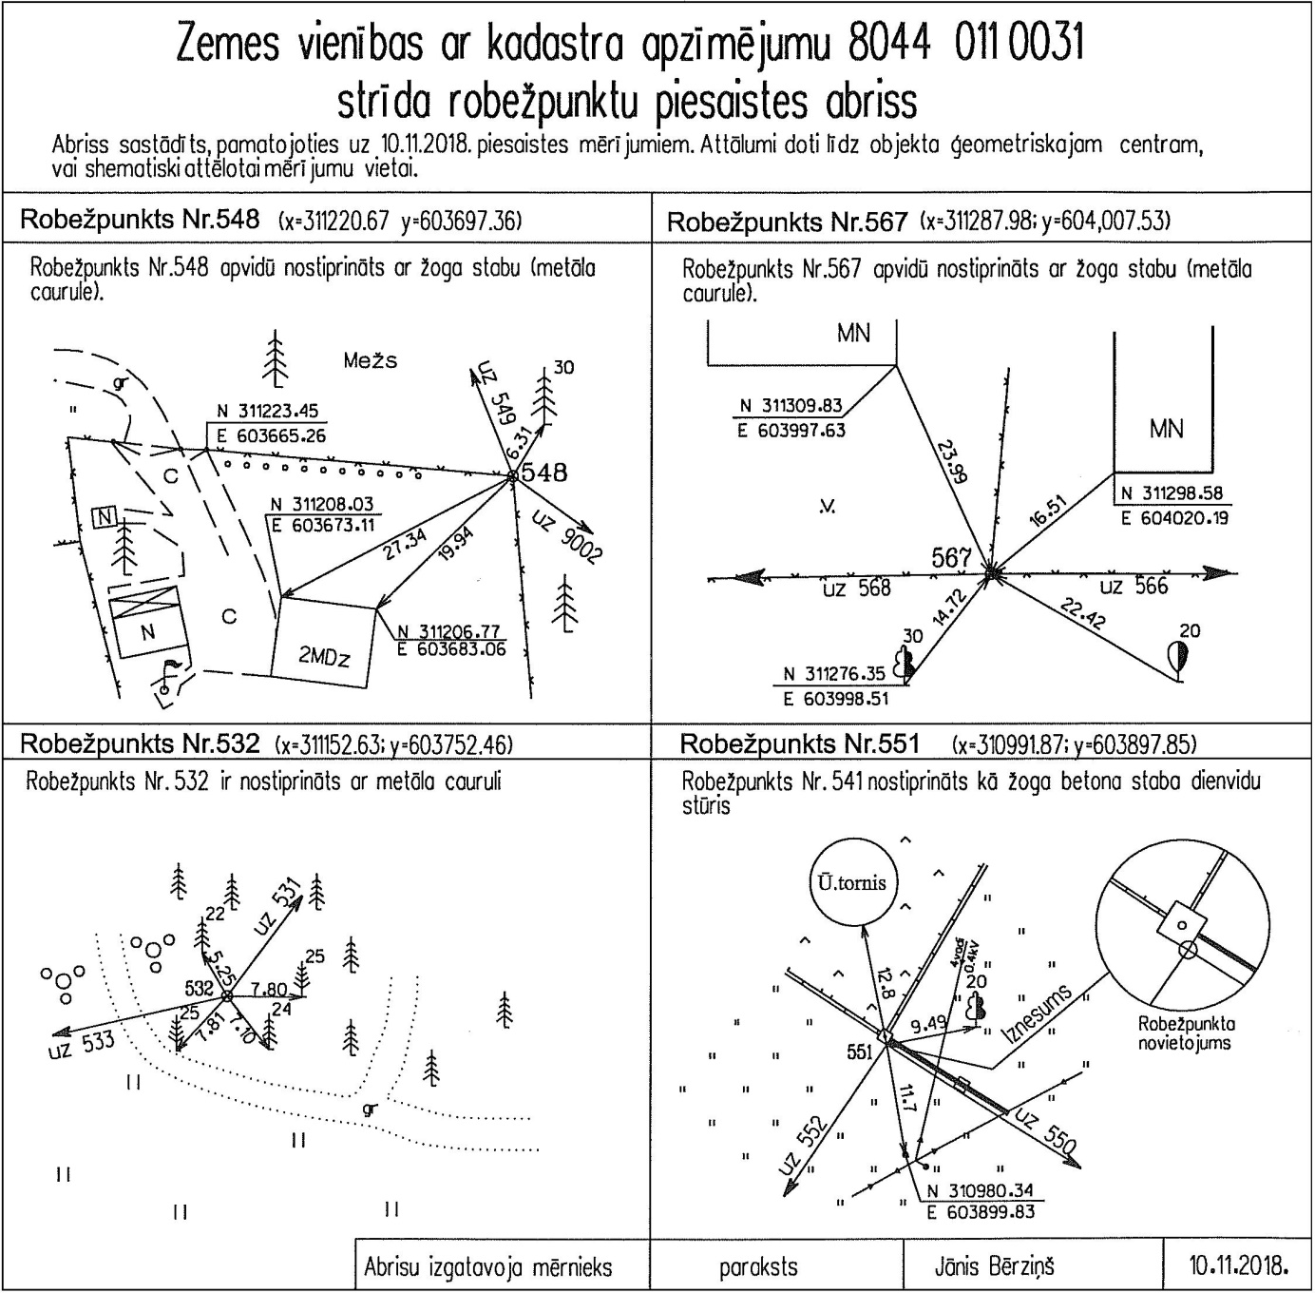

Ministru prezidenta biedrs,
tieslietu ministrs Jānis Bordāns

Iesniedzējs:
Tieslietu ministrijas
valsts sekretārs Raivis Kronbergs

